Relatório Trabalho Pratico 1

Integração de Sistemas de Informação Licenciatura em Engenharia de Sistemas Informáticos 2025/26
Afonso Almeida Nº 26424

Índice
Relatório do Projeto Prático I 1
Processamento ETL de Notificações de Eventos Nucleares 1
1. Enquadramento 1
2. Problema 1
3. Estratégia Utilizada 2
4. Transformações 2
5. Jobs 3
6. Demonstração 4
7. Conclusão e Trabalhos Futuros 4
8. Referências Bibliográficas 5

Relatório do Projeto Prático I

Processamento ETL de Notificações de Eventos Nucleares
Unidade Curricular: Integração de Sistemas de Informação
Curso: Licenciatura em Engenharia de Sistemas Informáticos
Ano Letivo: 2025/26
Equipa: [Seu Nome/Membros da Equipa]
Data de Entrega: 18 de outubro de 2025

1. Enquadramento

1.1 Composição da Equipa
A equipa é composta por apenas 1 elemento.
- Elemento 1: [Afonso Almeida] – a26424
A unidade curricular chama-se “Integração de Sistemas de Informação”. Esta está presente no curso “Licenciatura de Engenharia de Sistemas Informáticos

2. Problema

2.1 Descrição do Cenário
Há central nuclear que possui tem um método muito ineficiente de registar falhas e eventos que acontecem na central.
O registo é feito no formato de um documento de texto onde todos os valores e colunas estão separados por “pipes” ( | ). Os valores em si estão mal tratados, com vários dados vazios, inuteis e mal formatados.
Este projeto envisiona resolver estes problemas através de um processo ETL que não só lê e trata dos dados num flow na aplicação “KNIME” como também possui uma integração com a plataforma “Node-Red” através do framework “Flask API” em “Python”.
A plataforma vai possibilitar a leitura dinâmica dos dados através do “Knime” onde depois podem ser visualisados de maneira mais apelativa utilizado as ferramentas de criação de dashboards.

2.2 Objetivos Específicos
- Processar ficheiros CSV e TXT com dados de eventos nucleares
- Normalizar dados temporais com diferentes fusos horários
- Extrair informação estruturada de textos complexos
- Gerar outputs em JSON para integração com APIs
- Implementar dashboards para visualização de dados

2.3 Dados de Entrada
- csv_output.csv: Dados estruturados com eventos nucleares
- event-notification-rpt-lastmonth.txt: Dados em formato pipe-delimited
- Dados incluem eventos médicos, falhas de equipamento, danos em instrumentos

3. Estratégia Utilizada

3.1 Plataformas Selecionadas
Plataforma Principal: KNIME Analytics Platform
Ferramentas Complementares: Node-RED para dashboard

3.2 Operadores e Processos Principais

3.2.1 Operadores de Transformação
- CSV Reader/Text File Reader: Leitura de múltiplos formatos
- String Manipulation: Processamento com expressões regulares
- Column Filter: Seleção e filtragem de colunas
- Date & Time Conversion: Normalização temporal
- JSON Writer: Serialização de dados
- Row Filter: Filtragem por categorias de eventos

3.2.2 Processos de Controlo
- Job Orchestration: Orquestração de workflows
- Error Handling: Gestão de exceções e dados inválidos
- Quality Validation: Validação de qualidade de dados
- Log Generation: Geração de logs de processamento

3.3 Fluxo de Processamento
text
Extração → Limpeza → Transformação → Validação → Carga → Visualização

4. Transformações

4.1 Diagrama de Transformações

O diagrama completo para o processamento dos dados é o seguinte:
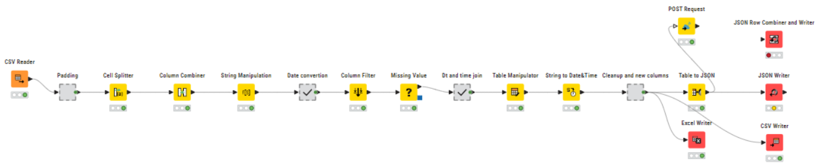
Figura 1 - Diagrama Knime
Este diagrama engloba o processo inteiro de tratamento dos dados, desde a leitura até à exportação através do POST.

1º - Leitura do documento “event-notification-rpt-lastmonth.rpm”.
A leitura do documento é feita através da node “CSV Reader” . Ao alterar os detalhes da node para ler a delimitação das colunas como “ | “ e a dos rows como uma quebra de linha, o ficheiro consegue ser lido sem problemas.
https://www.nrc.gov/cdn/data/eventnotification/event-notification-rpt-lastmonth.txt

2º - Normalização dos tempos e datas.
Este documento tinha vários campos de datas mal formatados (algumas datas vinham com 8 algarismos e outras apenas com 7) e inuteis, como a necessidade de usar duas colunas (uma para o tempo e outra para a data) em vez de uma com todos os detalhes
Para normalizar esses valores utilizei “padding“
[Leitura CSV/TXT] → [Normalização] → [Extração Dados] → [Enriquecimento] → [JSON]
↓ ↓ ↓ ↓ ↓
[Validação [Correção [Regex [Cálculo [Validação
Formato] Campos] Patterns] Campos] Final]
4.2 Explicação das Transformações
4.2.1 Limpeza e Normalização
- Correção de Encoding: Uniformização de caracteres especiais
- Remoção de Duplicados: Identificação e eliminação de registos duplicados
- Preenchimento de Valores Omissos: Implementação de valores por defeito
- Normalização de Datas: Conversão para UTC e formatos consistentes
4.2.2 Extração com Expressões Regulares
regex
# Extração de doses médicas
(\d+\.?\d*)\s*(mCi|percent)

# Identificação de números de licença
([A-Z]{2}\d+)

# Extração de datas de atualização
UPDATE ON (\d{2}/\d{2}/\d{4})
4.2.3 Transformações Avançadas
- Categorização de Eventos: Classificação automática por tipo
- Cálculo de Durações: Diferenças entre datas de evento e notificação
- Geocodificação: Enriquecimento com dados geográficos
- Anonimização: Proteção de dados sensíveis

5. Jobs

5.1 Diagrama do Workflow Principal

[INPUT] → [PREPROCESSING] → [DATA CLEANING] → [TRANSFORMATION] → [OUTPUT]
↓ ↓ ↓ ↓ ↓
CSV/TXT [Format [Quality [Business [JSON
Files Detection] Checks] Rules] Writer]

5.2 Explicação dos Jobs

5.2.1 Job de Ingestão
- Função: Leitura e validação inicial dos ficheiros
- Componentes: Multi-format readers, schema validation
- Output: Dados brutos validados para processamento

5.2.2 Job de Transformação
- Função: Aplicação de todas as transformações de dados
- Componentes: String manipulation, column operations, regex extraction
- Output: Dados normalizados e enriquecidos

5.2.3 Job de Exportação
- Função: Geração de outputs finais
- Componentes: JSON Writer, CSV exporters, database loaders
- Output: Dados prontos para consumo externo

5.3 Controlo de Fluxo
- Error Handling: Redirecionamento de registos com erro
- Quality Gates: Pontos de verificação de qualidade
- Performance Monitoring: Métricas de tempo de processamento
- Log Generation: Registos detalhados de execução

6. Demonstração
[QR CODE PLACEHOLDER]
Scan para ver o vídeo de demonstração completo

Conteúdos do Vídeo:
- Configuração do ambiente KNIME
- Execução do workflow completo
- Demonstração das transformações
- Visualização dos resultados no dashboard
- Análise dos dados processados

7. Conclusão e Trabalhos Futuros

7.1 Conclusões
O projeto demonstrou com sucesso a aplicação de processos ETL em cenários complexos de integração de dados. Através da plataforma KNIME, foi possível:
- Processar múltiplos formatos de dados com eficiência
- Implementar transformações complexas com expressões regulares
- Garantir a qualidade e consistência dos dados
- Gerar outputs estruturados para integração com outros sistemas

7.2 Conquistas Técnicas
- ✅ Processamento de dados multi-formato
- ✅ Implementação de expressões regulares avançadas
- ✅ Serialização para JSON com sucesso
- ✅ Integração com dashboard via Node-RED
- ✅ Gestão eficiente de erros e exceções

7.3 Trabalhos Futuros
- Integração em Tempo Real: Processamento de streams de dados
- APIs Adicionais: Conexão com mais fontes de dados
- Machine Learning: Análise preditiva de eventos
- Dashboard Avançado: Visualizações mais complexas e interativas
- Processamento de Linguagem Natural: Análise automática de descrições de eventos

8. Referências Bibliográficas

8.1 Documentação Técnica
- KNIME Analytics Platform Documentation, 2024
- Node-RED Official Documentation, 2024
- JSON Schema Specification, JSON.org, 2023

8.2 Referências Web
- https://nodered.org/ - Plataforma Node-RED
- https://www.knime.com/ - KNIME Analytics Platform
- Documentação de Expressões Regulares - Oracle Java Documentation

8.3 Artigos e Tutoriais
- "ETL Best Practices for Data Integration", Data Engineering Journal, 2024
- "Advanced Data Cleaning Techniques", KNIME Community Forum, 2024
- "Building Dashboards with Node-RED", IoT Programming Guides, 2023

Anexo A: Configuração Completa do Workflow KNIME
Anexo B: Código das Expressões Regulares Implementadas
Anexo C: Esquema JSON de Output
Anexo D: Screenshots do Dashboard

Trabalho realizado no âmbito da disciplina de Integração de Sistemas de Informação, demonstrando a aplicação prática de processos ETL em cenários reais de integração de dados.

Precise que eu ajuste alguma seção específica ou adicione mais detalhes técnicos em alguma parte do relatório?

PROBLEMAS:
Conversão de h:mm:ss e hh:mm:ss para apenas hh:mm:ss
https://forum.knime.com/t/converting-hss-to-hhss/90183/6
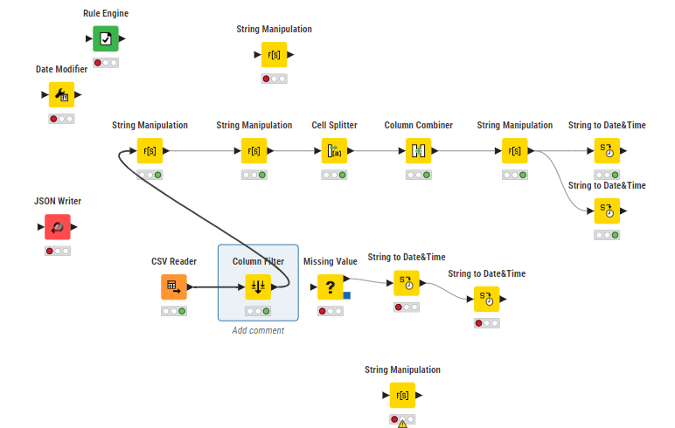
Solução encontrada de padding
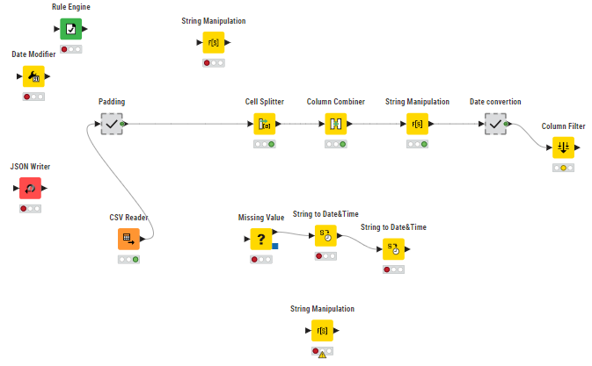
Divisão de last pdate time para normalizar am pm, data e hora.

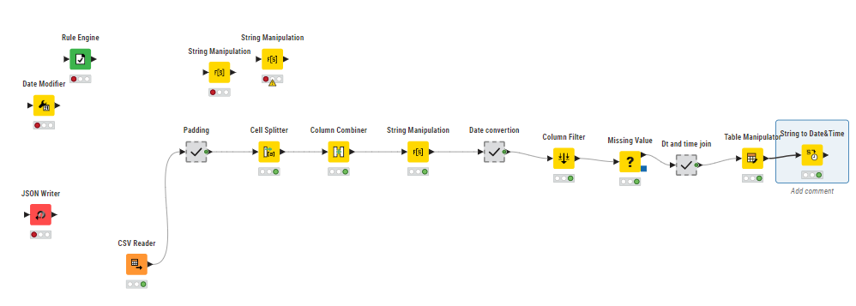
Combinação dos tempos e horas para depois converter em datetime

